ShromážděnÍ VE VELIKONOČNÍM TÝDNU:
2.04.– NEDĚLE KVĚTNÁ– bohoslužby s čtením Pašijí podle Lukáše v 9h
7.04.– VELKÝ PÁTEK – bohoslužby s Večeří Páně a s čtením Pašijí v 9h
9.04.– NEDĚLE VELIKONOČNÍ – bohoslužby s Večeří Páně, Lázy 8h, Kateřinice v 9h
10.04. – PONDĚLÍ VELIKONOČNÍ – bohoslužby v 9h
– v rámci výměny kazatelen slouží ses. far. J. Wiera Jelinek
*************************************************************
UPOZORNĚNÍ ZE SBOROVÉ KANCELÁŘE
Pamatujte, prosíme na svůj pravidelný salární příspěvek za rok 2023.
Ve sbírce pamatujte na naši adoptovanou dceru v Indii – Neeshu Fernandes.
Číslo účtu SBORU ČCE KATEŘINICE: 2600387607/2010
Číslo účtu pro případné dary na Zvonky Dobré zprávy je: 2400874232/2010

Do konce května probíhá SBÍRKA DARŮ JERONYMOVY JEDNOTY.
Vaše štědrost pomůže mnohým sborům, a i celé naší církvi vybudovat moderní budovy i zachovat mnoho památných a historických budov, které mohou sloužit nově pro setkávání lidí, pro církev i pro službu všem lidem nebo pro pomoc potřebným.
*************************************************************
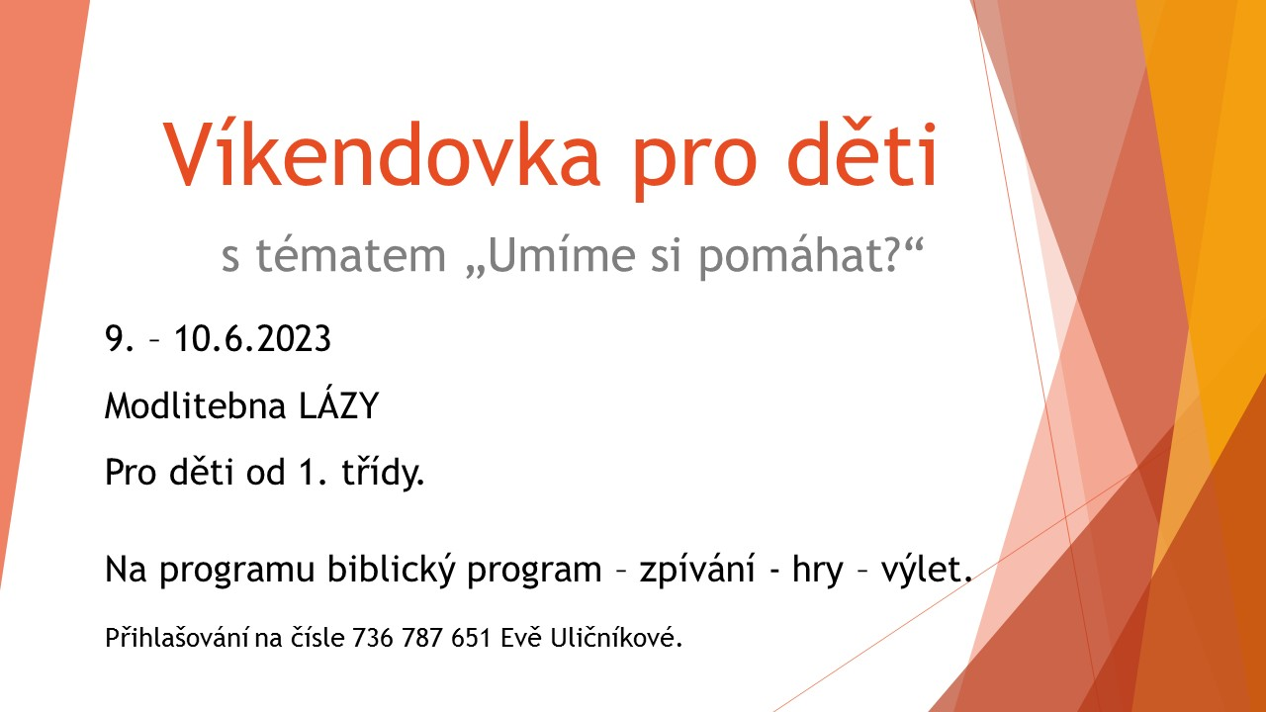
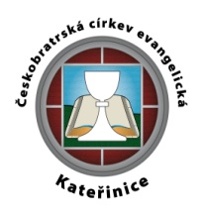
Kateřinické velikonoce 2023

Farní sbor Českobratrské církve evangelické v Kateřinicích
756 21 Kateřinice č. 226, https://obeckaterinice.cz/spol/sbor-cce
----------------------------------------------------------------------------------------------------------------------------------------------------------------
Velikonoce 2023 ● číslo 25 rok 13 ● FS ČCE v Kateřinicích a Lázech
-------------------------------------------------------------------------------------------------------------------------------------------------------------------------------------------------------------------------

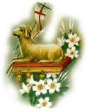
„…a svůj život dávám za ovce“
(Evangelium podle Jana, 10,15b)
Milí bratři a sestry, stejně jako loňské i letošní Velikonoce prožíváme plni úzkosti a zármutku. Válku většina z nás dosud znala jen z vyprávění nebo ze zpráv o vzdálených zemích. Teď musíme sledovat strašlivé zabíjení nevinných lidí a ničení jejich domovů docela zblízka. Na Ukrajině trpí a umírají lidé, jako jsme my. Jako my, ani oni nechtěli jít do války. Jako my, ani oni nechtěli brát do ruky zbraně a ve dne v noci hlídkovat, a pak i třeba střílet na ty, kteří k nim vpadli a ohrožují jejich domovy. Jako my, ani oni nechtěli s několika zavazadly prchat do ciziny a doprošovat se pomoci u cizích. Jako my, ani oni nechtěli hladovět a žíznit. Jako my, ani oni nechtěli pochovávat své mrtvé do narychlo vykopaných hrobů. Kdo by dnes neznal Mariupol. Skutečné, a už i symbolické místo této války. Mluvit o pekle na zemi zase jednou přestalo být nadsázkou.
Jako loňské tak i letošní Velikonoce jsou zahaleny úzkostí a zármutkem. Těžce to na nás doléhá. Posledních třicet let jsme si zvykli na rostoucí blahobyt v míru. Na dobré věci si člověk zvyká snadno, na ty zlé nerad a pomalu. Převalil se přes nás covid. Zvedají se ceny a musíme šetřit na energiích. K tomu ještě ta beze smyslu válka na Ukrajině. Máme právo na klid, blahobyt, zelené energie, slyšíme od nejednoho Zápaďana. A ti na východě nárok nemají? Vždyť i samotné právo na život je tam pošlapáváno.
Přes toto všechno všechny nás spojuje Velikonoční evangelium o vzkříšení toho, který zemřel na popravišti. Máme společného Pána, který se obětoval za každého člověka, bez ohledu na národnost. Na Svém těle, přibitém na kříž, nesl hříchy celého světa. Velikonoční evangelium je společné Ukrajincům, Čechům, ale i Rusům. Nikdo z nás nemůže druhému život darovat. Vzít ano, to umíme, ale darovat ne. Jen on, Pán Ježíš Kristus, který vstal z mrtvých „jako první z těch, kdo zemřeli“ (1. Korintským 15,20). Christos voskres!, budou i letos zpívat také na těžce zkoušené Ukrajině.
Kristův čin lásky nezapadá do lidské ekonomiky podle vzoru má dáti, dal. „Já jsem dobrý pastýř. Dobrý pastýř položí svůj život za ovce,“ o sobě řekl Ježíš (Jan 10,1). A křesťané později poznali a vyznali, že pro nás, k naší záchraně sestoupil i do pekel, aby odtud vyvedl všechny zajaté a přivedl je k Otci.
To si, milí kateřiničtí přátelé, připomínejme také
o těch letošních Velikonocích, ve všem sevření a zármutku.
Kéž mír a láska Kristova pronikne do všech srdcí i zemí a potěší nás!
Slavme svátky vzkříšení, nechme se pozvat ke Kristovu stolu,
kde něco z té nade vše mocné Boží lásky můžeme ochutnat.
Pane Ježíši, děkujeme Ti za to, že se chceš o nás starat. Vyznáváme, že
velice o to stojíme! Drž nás, prosíme, abychom se drželi Tebe. Amen.
*************************************************************
A pokoj Boží, převyšující každé pomyšlení,
kéž zůstává stráží vašich srdcí i myslí v Kristu Ježíši.
Milovaní, posilněni ve víře, neste evangelium slovem
i skutkem do světa a žijte v pokoji.
Emilie Kamasová, kurátorka, Mirosław Jelinek, farář
*************************************************************
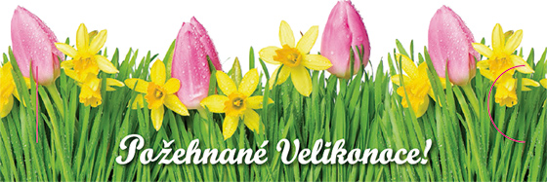
Ježíš, ne Putin!
Milí přátelé, bratři a sestry,
pro titulek mého článku jsem použil parafrázi výroku našeho 1. prezidenta T.G.Masaryka: „Ježíš, ne Caesar, toť smysl našich dějin a demokracie“.
Život Ježíše Krista dobře známe. Narodil se v Betlémě, vyrůstal v Nazaretě. Byl Božím Synem a přišel na svět proto, aby vysvobodil člověka z moci zla, z moci smrti a daroval lidem nový život v lásce zde na zemi a věčný život v Božím království. Byl tím, kdo s největší láskou a pokorou sloužil všem až k sebeobětování a smrti na kříži.
Když jsme měli s Jitkou v loňském roce možnost navštívit Izrael, poznávali jsme místa, kde Pán Ježíš kázal, kde uzdravoval, kde vzkřísil Lazara z mrtvých. Prošli jsme Judské hory i poušť, kde byl Pán Ježíš pokoušen od ďábla. A také jsme poznali Jeruzalém, plný lidí, obchodníků, památek, „svatých míst“ všech hlavních světových náboženství (židovství, křesťanství, islám). Je zde cítit napětí mezi muslimy, křesťany i židy, zvláště v místě bývalého chrámu a chrámové hory se Zdí nářků. A přesto běžní lidé dokážou spolu vyjít a alespoň se navzájem tolerovat.
Jeruzalém je plný památek, židovských, muslimských i křesťanských. Davidovo Staré město, Getsemanská zahrada na Olivové hoře, chrám Božího hrobu na Golgotě, kde byl ukřižován Ježíš a mnoho dalších. Největší dojem ale na mně udělal prostý prázdný hrob, který je za branami města. Nejsou zde obrovské davy lidí a přesto je to místo, které nám ukazuje smysl Ježíšova života. Pán Ježíš trpí a umírá na kříži. Proto, aby nás zachránil, jako oběť za nás hříšné lidi. A po smrti je pohřben, do hrobu vytesaného ve skále, ke vchodu je přivalen obrovský kámen, a ještě navíc hrob hlídají římští vojáci.
Takhle to my lidé chceme zařídit, mrtvého Ježíše uvěznit v hrobě a být pány světa. Moc mně to připomíná to, co se teď děje na Ukrajině. Ruský prezident je tím, kdo chce rozhodovat o osudu druhých, chce být pánem.
Ale nastává nedělní velikonoční ráno. Ježíš je vzkříšen, kámen od hrobu odvalen a hrob zůstává prázdný. Víme z evangelií, že učedníci Pána Ježíše tomu nemohou uvěřit. Ale je to pravda: Ježíš žije!
Prázdný Ježíšův hrob nám připomíná, že lidé nejsou pánem světa, že nezmohou nic, že jediným Pánem je Bůh a naším Spasitelem Ježíš Kristus. Při výročním sborovém shromáždění Jenda Martinek řekl jednu krásnou myšlenku. Ať děláme cokoli, nakonec má smysl jenom to, co uděláme pro druhé, to, čím můžeme ostatním lidem posloužit a něco jim dát. A to je přesně to, co přinesl do tohoto světa Ježíš. Smyslem našeho života má být láska k Bohu a láska k lidem.
Přeji nám všem, abychom o Velikonocích zažili radost z toho, že Pán Ježíš přináší do tohoto světa lásku a ne válku. A prázdný Ježíšův hrob ať nám připomíná, že Pán Bůh má moc zvítězit i nad smrtí. „Buď Tobě sláva, jenž jsi z mrtvých vstal, smrt již nemá práva, vítěz tys a Král. Jasný jako plamen, anděl sestoupil, odvalen je kámen, prázdný hrob tu zbyl“. Jiří Stehno

